Конспект открытого занятия по познавательному развитию на тему «Волшебник Воздух» (эксперименты)

с детьми средней группы детского сада

Провела: воспитатель Барецкая А.С

Цель: Расширить представление детей о воздухе, его свойствах и обнаружении.
Задачи:
Образовательные:
- дать представление о том, что он обладает свойствами (невидим, лёгкий, не имеет запаха);
- способствовать овладению некоторыми способами обнаружения воздуха;
- способствовать формированию у детей познавательного интереса;
- обобщить, уточнить ранее полученные знания о свойствах воздуха;
- учить работать в коллективе и индивидуально во время опытов.
Развивающие:
• развивать у детей мыслительные операции: умение выдвигать гипотезы, делать выводы, подбирать способы действия.
Воспитательные:
• воспитывать интерес и желание расширять свой кругозор;
• воспитывать любознательность, взаимопомощь;
•воспитывать позитивное отношение к окружающему миру, желание исследовать его всеми доступными способами.
Гипотезы:
• - воздух постоянно нас окружает;
• - способ обнаружения воздуха - «запереть» воздух, «поймать» в оболочку;
• - воздух легче воды;
• - воздух есть внутри людей;
• - воздух не имеет запаха, но может передавать запах;
• - без воздуха не возможна жизнь;
Словарная работа:
Обогатить словарь детей словами: лаборатория, прозрачный, невидимый, опыты.
Оборудование:
• музыкальное сопровождение;
• магнитная доска;
• белые халаты (по количеству детей);
• полиэтиленовые мешочки (по количеству детей);
• пластмассовые стаканчики (200 мл);
• коктейльные трубочки;
• вода;
- бумажные салфетки;
• чеснок, корка апельсина;
- опорные картинки с изображением свойств воздуха;
Планируемый результат:
Воздух невидим, не имеет определенной формы, распространяется во всех направлениях и не имеет собственного запаха. Чистый воздух необходим всем живым организмам, поэтому его необходимо оберегать от загрязнения.

Ход занятия:
Дети входят в группу (звучит песня «Улыбка»). Здороваются с гостями.
Воспитатель:
Собрались все дети в круг
Я твой друг, и ты мой друг
Крепко за руки возьмемся
И друг другу улыбнемся.
Воспитатель: - Ребята, я улыбнусь вам, а вы улыбнитесь друг другу и мне, чтобы у нас вами было хорошее настроение.
- Ребята, давайте посмотрим на наших гостей и поздороваемся с ними.
Ручки, ручки просыпайтесь, здравствуйте!
Пальчики сердитые, здравствуйте!
И ладошки наши крошки, здравствуйте!
Разбудите ножки, здравствуйте!
Все друг другу улыбнитесь, здравствуйте!
Поцелуй воздушный всем пошлите, здравствуйте!
Воспитатель: Ребята, теперь послушайте загадку:
Через нос проходит в грудь,
И обратный держит путь.
Он невидимый, но все же
Без него мы жить не сможем.
Он нам нужен, чтоб дышать,
Чтобы шарик надувать.
С нами рядом каждый час,
И не ощутим он для нас!
Дети: Воздух!
Воспитатель: Правильно, это воздух! Сегодня мы с вами поговорим о воздухе, я приглашаю всех в мини-лабораторию, чтобы мы могли проводить опыты как настоящие ученые (дети переходят за столы).
Воспитатель подходит к связке с шарами и лопает один из них.

Тут на ширме появляется домовенок Кузя.
Домовенок Кузя: А кто это тут шумит?!
Воспитатель: Здравствуй Кузя! Это мы с ребятами тут хотим поэкспериментировать в нашей лаборатории немного.
Домовенок Кузя: А что это тогда так бабахнуло? Так громко, даже уши заложило! Интересно, откуда такой громкий звук?
Воспитатель: А я знаю, откуда этот звук взялся (интригующе).
А вы хотите узнать?
Дети и Кузя соглашаются.
Воспитатель: То, что ты называешь «бабахнуло» - это воздух вылетел из шарика.
Домовенок Кузя: Как вылетел? Куда вылетел?
Воспитатель: Сюда, к нам. Он повсюду! (показать жестом).
Домовенок Кузя: А я его не вижу. А вы, видите? (обращается к детям).
Я же говорю, что его никто не видит! Значит, его нет!
Воспитатель: Скажите, вы фокусы любите? (обращается ко всем)
Кузя с детьми соглашаются.
Домовенок Кузя: Да я очень люблю фокусы.
ОПЫТ 1. Обнаружение воздуха при помощи пакета.
Звучит оркестровая композиция Д. Эленгтона «Караван»
Воспитатель: Что у меня в руках? (пакет).
В нем что - нибудь лежит? (дети высказывают свои предположения)
Воспитатель предлагает детям хорошенько рассмотреть пакет. Музыка звучит громче и воспитатель показывает «фокус» с пакетом:
- показывает со всех сторон,
- складывает в несколько раз,
- взмахивает пакетом, ловя воздух, закручивает пакет.
Воспитатель: Что вы теперь скажете? И теперь пакет пустой? (дает потрогать детям и Кузе надутый пакет).
Почему пакет стал похож на подушку? (подвести высказывания детей к тому, что в пакете воздух).
Воспитатель: В пакете воздух, он занял все пространство в пакете, что пакет стал похож на подушку.
Домовенок Кузя: Дайте-ка, я посмотрю. Я все равно ничего не вижу! Ребята, поглядите сами! (предлагает детям посмотреть сквозь пакет).
Воспитатель: Кузя, ты все сомневаешься. Я сейчас проткну пакет острой палочкой. Подставьте свои щечки: (воспитатель прокалывает пакет, подносит пакет к Кузе и к каждому из детей, давая тем самым почувствовать струю воздуха).
Воспитатель: Расскажите о своих ощущениях (дети рассказывают, что чувствуют холодок, ветерок, воздух).
Домовенок Кузя: Как здорово! Я чувствую воздух!
Воспитатель: Из пакета выходила струйка воздуха. Воздух нельзя увидеть, но можно его почувствовать. Мы сначала поймали воздух и заперли его в мешочке, а потом через маленькую дырочку выпустили его. А теперь вы возьмите со стола целлофановые пакеты и попробуйте поймать воздух.
Дети проводят опыты с целлофановым пакетом.
Воспитатель: Давайте прикрепим к доске карточки - обозначение свойства воздуха «Воздух не имеет цвета. Он прозрачный» и «Воздух повсюду, вокруг нас».
Домовенок Кузя: Вот я понял – воздух везде, вокруг нас. И даже там, где кажется пусто, там спрятался воздух. А вот, интересно, внутри человека воздух есть?
Воспитатель: Как вы думаете, ребята? Давайте проверим.
ОПЫТ 2. Есть ли воздух внутри людей?
Звучит музыка из к/ф «Усатый нянь» Детский смех.
Воспитатель: Возьмите трубочку и подуйте, опустив ее в стаканчик с водой. Что же происходит?
Домовенок Кузя: Я, я, я знаю! В стакане поднялась сильная буря!
Дети. Пузырьки появились.
Воспитатель. Откуда они взялись?
Дети говорят свои версии (Мы выдыхаем воздух, и он выходит пузырьками.) Воспитатель: Значит, внутри нас тоже есть воздух?
Верно, сначала мы вдыхаем воздух через нос, он попадает к нам в легкие, затем мы его выдыхаем в трубочку и получаются пузырьки. Мы с вами дышим, а значит, воздух находится в нас. Ребята, а какие еще пузырьки можно пускать?
Дети: Мыльные!
Физминутка «Мыльные пузыри» (под музыку из м/ф «Осторожно, обезьянки!»)
Воспитатель: Вот смотрите, мы выдуваем пузырь, дуя в колечко. Мыльная пленка наполняется воздухом и отрывается от колечка. Легкие, наполненные воздухом пузыри парят в воздухе.
Домовенок Кузя: Понятно. Вы выдыхаете воздух, значит он есть внутри вас, в легких. Но как он попал туда? Через нос?
Воспитатель: Конечно! Все люди дышат через нос. Ребята, давайте покажем Кузе как дышат наши носики. Когда мы просто вдыхаем и выдыхаем воздух, мы видим его?
Дети: Нет!
Воспитатель: А если мы возьмем салфетку и подышим на нее, то увидим, что она шевелится. Это воздух, который мы выдыхаем, шевелит салфетку.
Воспитатель: Давайте прикрепим к доске карточку - обозначение свойства «Воздух внутри нас. Человек дышит воздухом».
ОПЫТ 3. Есть ли у воздуха запах?
Звучит музыка из к/ф «Усатый нянь». Переполох.
Воспитатель. Скажите, а у воздуха есть запах? (Запаха у воздуха нет.)
Домовенок Кузя: А вот и есть! Я всегда чувствую, когда пахнет хлебом или пирожками, или вкусной кашей! Ммм!
Воспитатель. Дети верно сказали: воздух действительно не имеет запаха. А прав ли Кузя, мы сейчас проверим. Возьмите корку апельсина, помните ее. Что вы чувствуете? (Пахнет апельсином.) Как вы думаете, это пахнет воздух или апельсиновая корка издает такой аромат? (Этот запах идет от корки.)
Воспитатель отходит от детей подальше и давит дольку чеснока.
Воспитатель: Вы чувствуете запах? Чем пахнет? (Пахнет чесноком.) Как вы поняли, что пахнет чесноком? (Запах дошел до нас.) Значит, запах передается по воздуху. И Кузя был прав, когда говорил, что он всегда чувствует запах хлеба или пирожков. Скажите еще раз: воздух имеет запах? (Нет.) Как же мы чувствуем запахи? (Они передаются воздухом, и мы их чувствуем.)
Воспитатель: Давайте прикрепим на доску карточку-обозначение свойства воздуха «Воздух не имеет запаха».
Проводится физкультминутка «Ветерок».
Дует ветер с высоты,
Гнутся травы и цветы (руки вверх, наклоны).
Вправо-влево, влево - вправо
Клонятся цветы и травы (руки на пояс, наклоны).
А теперь давайте вместе
Все попрыгаем на месте (прыжки на обеих ногах).
Выше! Веселей! Вот так!
Переходим все на шаг (ходьба на месте).
Вот и кончилась игра,
Заниматься нам пора (садятся за столы).
Воспитатель: Скажите ребята, а человек может без воздуха прожить??
Домовенок Кузя: Подумаешь, воздух. Я легко смогу обойтись без воздуха. Зачем он нужен!
Воспитатель: А сейчас мы это проверим!
ОПЫТ 4. Возможно, ли прожить без воздуха?
Воспитатель: Давайте поиграем в игру «Водолаз»
Домовенок Кузя: А это как?
Воспитатель: Кто дольше сможет продержаться без воздуха под водой. Для этого нужно крепко зажать нос руками и еще крепче сжать губы.
Но предварительно «подготовим» организм к «погружению» - сделаем вдох – выдох три раза. Теперь «погружаемся» - приседаем и сидим на корточках, кто сколько сможет. Кто не сможет дольше просидеть, «всплываем» - встаем.
Дети играют с Кузей. Кузя первым сдается.
Домовенок Кузя: Все, я не могу. Голова закружилась.
Воспитатель: Это потому, что человеку для жизни необходим воздух, как и всему живому на земле.
Воспитатель. Скажите, кто не может жить без воздуха?
Дети: Люди, животные, растения
Воспитатель: Но стоит отметить что для того чтобы жить долго и счастливо, людям нужен чистый воздух. Нам нужно беречь воздух и не загрязнять его! Воспитатель: Теперь прикрепим на доску карточку - обозначение свойства воздуха «Воздух нужен для жизни людям, животным и растениям».
Воспитатель. Давайте вспомним, что мы узнали о воздухе.
- Воздух бесцветный и прозрачный.
- Воздух находится повсюду – вокруг нас и внутри нас.
- Воздух не имеет своего запаха - только передает чужие запахи.
- Воздух внутри нас - человек дышит воздухом.
- Воздух нужен для жизни людям, животным и растениям.
Аутотренинг
Воспитатель: Закройте глаза, мы с вами отдохнем.
Мы с вами на лугу. Ярко светит солнце. Дует легкий ветерок. Тихо колышется травка. Над нами порхают бабочки и стрекозы. Мы вдыхаем чистый, свежий воздух. Нам хорошо и приятно.
Все, отдохнули. Можно открывать глаза и подниматься.
Воспитатель: Кузя! Где же ты? Куда ты исчез? Что ты там делаешь?
Домовенок Кузя: Я тут! (Дует). Я надувал воздухом шарики. Я хочу подарить эти шарики всем ребятам, которые помогли мне понять, что такое воздух. Спасибо ребята! Пойду теперь расскажу своим друзьям все, что узнал. До свидания!
Воспитатель: Я тоже хочу подарить вам мыльные пузыри, которые вы будете надувать сами. Теперь нам пора возвращаться из лаборатории в детский сад. Скорее пойдем на улицу – дышать свежим воздухом и пускать мыльные пузыри!

Опорные картинки к занятию
- «Воздух не имеет цвета. Он прозрачный»
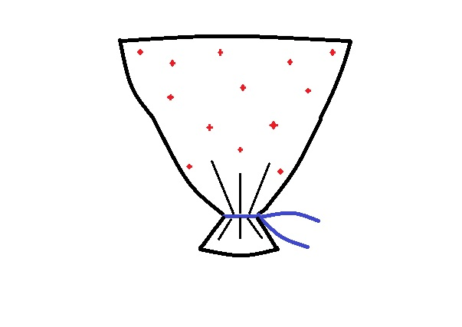

- «Воздух повсюду, вокруг нас».
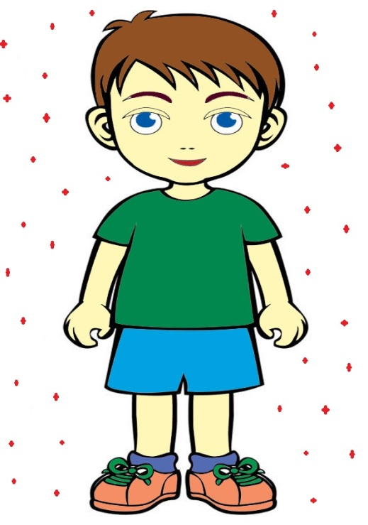
- «Воздух внутри нас. Человек дышит воздухом»
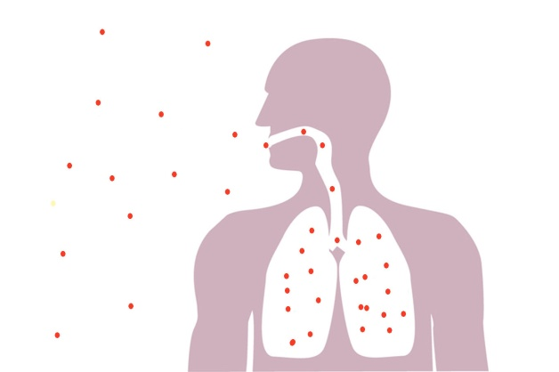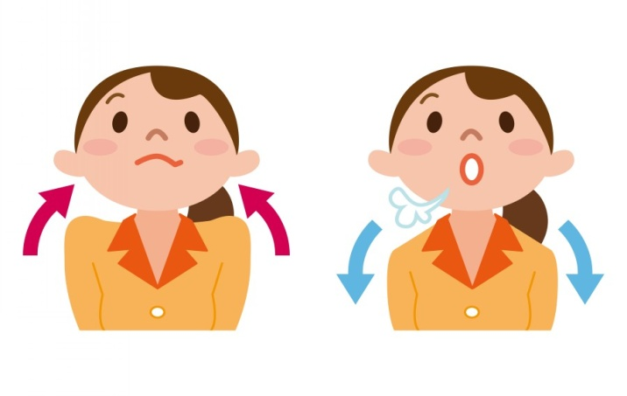

- «Воздух не имеет запаха».
- «Воздух нужен для жизни людям, животным и растениям»
